Федеральное государственное автономное образовательное учреждение высшего образования «Национальный исследовательский университет ИТМО»
Факультет Программной Инженерии и Компьютерной Техники

Лабораторная работа №3-4
Вариант №8000088.2

Выполнил:
Решетников Сергей Евгеньевич
Группа Р3108
Проверил:

Оглавление
1. Задание 3
2. UML-диаграмма 3
3. Исходный код программы 3
4. Результат работы программы 3
5. Вывод 4

1. Задание
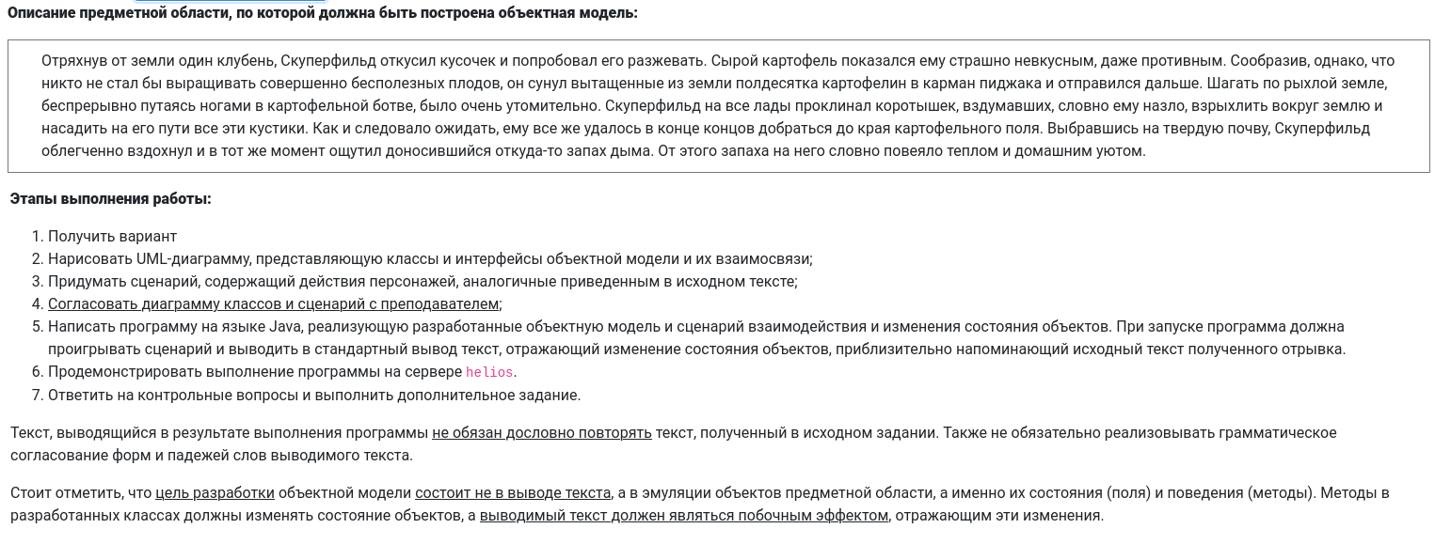
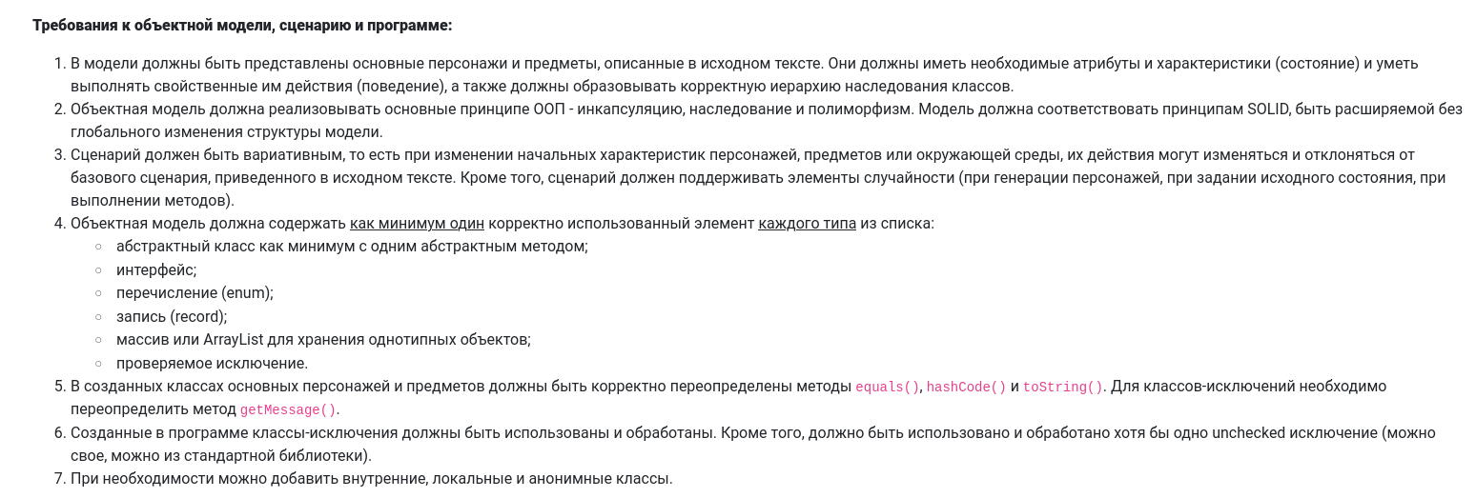

2. UML-диаграмма
Доступна по ссылке — https://github.com/NF-coder/ITMO_repo/tree/main/programming/sem1/lab3/uml.png

3. Исходный код программы
Исходники доступны по ссылке - https://github.com/NF-coder/ITMO_repo/tree/main/programming/sem1/lab3

4. Результат работы программы
https://github.com/NF-coder/ITMO_repo/tree/main/programming/sem1/lab3/out.txt

5. Вывод
Во время выполнения лабораторной работы я изучил принципы SOLID, научился использовать интерфейсы, enum’ы, абстрактные классы и record’ы. Помимо этого я более детально изучил ООП

